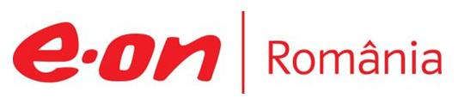

15 mai 2018

RAPORT ZILNIC

În scopul unei mai bune colaborări, vă rugăm să ne semnalaţi eventualele neplăceri şi să ne oferiţi sugestii pe care le consideraţi necesare creşterii calităţii serviciului de monitorizare.

Informaţii burtiere
În cadrul emisiunii “Talk News” de pe postul RealitateaTV, de la ora 19:00, următoarele informaţii au fost vizibile pe burtieră:
- Romgaz a raportat un profit net de 501,2 milioane de lei în primul trimestru, cu 10,6% mai mic faţă de aceeaşi perioadă din 2017.* În perioada menţionată, producţia de gaze naturale a companiei a crescut cu 2,3%, la 1,364 miliarde de metri cubi.* Profitul net al Transgaz a scăzut cu 26% în primul trimestru, în ritm anual, la 236,605 milioane de lei.*

1.Ştiri şi emisiuni din domeniul gazelor

Calificativ:  NEUTRU | Au căzut la pace | Digi24-18:42  1min 44s  Digi24-22:21  1min 10s
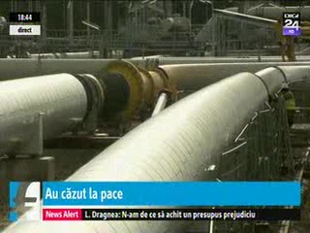 | Gazprom ar putea scăpa fără amendă din investigaţia referitoare la practici anticoncurenţiale pe teritoriul european. Comisia Europeană ar putea închide acest caz pe 24 mai fără nicio sancţiune pentru Gazprom deoarece au ajuns la un acord cu compania rusă, situaţie care nemulţumeşte ţări precum Polonia şi Letonia, care acuză interese politice. În cadrul acestui acord, Gazprom s-ar fi angajat să nu mai repete acele practici antioncurenţiale, să îşi revizuiască preţurile şi să permită altor companii rivale să câştige teren pe pieţele din estul Europei.  VIDEO Digi24  VIDEO Digi24

Calificativ:  POZITIV | Când dă de greu, Ţiriac ştie pe cine aduce | RomâniaTV-18:36  0min 23s
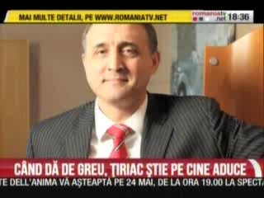 | Un manager celebru, Petru Văduva, revine la vârful grupului Ţiriac pentru a treia oară. Acesta a mai condus grupul de 40 de firme în perioada crizei, iar apoi a fost numit la şefia companiei de stat Transgaz.  VIDEO RomâniaTV

Calificativ:  NEUTRU |  | EuropaFM-13:02  1min 10s
Inspectorii de muncă din Gorj au constatat nereguli grave în urma exploziei care a avut loc la începutul anului la o magistrală de gaze din localitatea Hurezani, care a dus la rănirea a 5 angajaţi şi distrugerea totală a 8 maşini. Aceştia au aplicat sancţiuni de 21.000 de lei în urma unor constatări preliminare.

AUDIO EuropaFM

2.Ştiri şi emisiuni din domeniul energiei

Calificativ:  NEUTRU | Ediţie specială | B1TV-21:00
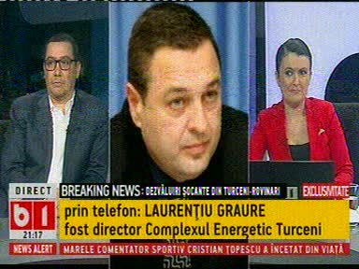 | În cadrul emisiunii „Ediţie specială” de pe postul B1TV, s-au discutat următoarele subiecte:  - Moderatoarea emisiunii vorbeşte despre faptul că fostul premier Victor Ponta a fost achitat în primă instanţă în dosarul Turceni-Rovinari. Aceasta mai spune că şi Dan Şova a fost achitat la toate capetele de acuzare.  - Victor Ponta spune că cu celălalt inculpat, Laurenţiu Graure, nu s-a cunoscut decât la Înalte Curte şi atunci a aflat că procurorul Uncheşelu voia să îl bage la închisoare. Victor Ponta mai spune că procurorul Uncheşelu nu a anchetat Turceni-Rovinari ci l-a anchetat pe el.  - Prin intervenţie telefonică, Laurenţiu Graure, fost director economic al Complexului Energetic Turceni, spune că a lucrat în cadrul complexului energetic din 1995, iar după 12 ani a fost promovat director economic. Acesta mai spune că pentru a realiza investiţiile de mediu, complexul trebuia să ia un credit de cel puţin 250 de milioane de euro şi să organizeze o licitaţie internaţională pentru realizarea investiţiilor, iar cum în România acest lucru era o premieră, s-a hotărât contractarea prin licitaţie a unei case de avocatură specializată, iar cea care a câştigat, pe baza unor criterii, a fost cea a lui Şova. Acesta spune apoi că a fost contractat creditul, a fost executată lucrarea, iar apoi el a devenit director general al complexului.  - Laurenţiu Graure mai spune că în 2015 a fost chemat la DNA de procurorul Uncheşelu care i-a spus să îi explice ascensiunea sa profesională de la complexul energetic unde lucra, iar apoi l-a întrebat dacă este prieten cu Victor Ponta.  - Laurenţiu Graure a spus că procurorul Uncheşelu i-a spus să scrie în declaraţie că Victor Ponta, Dan Şova şi Complexul Turceni-Rovinari au făcut o înţelegere şi se prefac că încheie contracte pentru ca Dan Şova să ia bani de la complex, iar apoi să îi dea mai departe lui Ponta. Acesta spune că pe Ponta nu l-a cunoscut şi că pe Şova l-a cunoscut după expirarea contractelor.  - Victor Ponta spune că Laurenţiu Graure e o victima colaterală a acestui dosar.

Nu au fost ştiri de interes pe canalele radio.

